目录
界面线框图： 1
登陆页面 1
查找联系人： 2
聊天窗口： 3
服务器端显示： 4
数据库设计： 4
用户表 Users 4
好友关系表： FriendsRs 4
项目分层: 5
服务器端： 5
View层: 5
Po层： 5
Dao层： 6
Biz层： 6
Control 层： 7
JSP网页： 8
客户端： 8
View层： 8
Po层： 8
MessagePack 消息包类： 9
Lanage 语言包类： 9
Dao层： 9
Biz层： 10
界面完成图： 10

界面线框图：

登陆页面：初步线框图

注册账号
找回密码

记住密码 自动登录

登 录

我的资料：初步线框图
更换头像

郭 宝 兴 13456789

个人签名：bulabula

男 23岁 山东齐河人士

个人说明：晕 我行
个 人：男 22 十一月十四 属马 射手座
故 乡：中国 山东 德州
所 在 地：中国 山东 淄博

电 话：18766968888
学 校：山东理工大学
姓 名：郭宝星

查找联系人： 初步线框图
当前选中项
当前选中项
当前选中项
FIND、

查找账号

精确查找
条件查找
按用户名查找

用户名 
精确查找
按用户名查找
条件查找

姓名 

And so on
精确查找
按用户名查找
条件查找

聊天窗口：初步线框图

表情
郭宝星
个人图片
个人头像
聊天窗口
输入窗口

关闭
发送

主页面：初步线框图

郭宝星

个性签名：

O0路
O0远
O0马
O0亡
查找

服务器端显示：

在线好友
1：***
2：***
3：****

删除用户
启动服务器
关闭服务器

数据库设计：

用户表 Users
1）userId 2)userQQ 3)userPassword 4)userImage
5) userNikName 6)userSex 7)userAddress 8) userAge 9)userBirthday 10)uesrEmail 11) userRgDate

好友关系表： FriendsRs
1) friendsRsId 2) userQQ 3) friendId 4)groupName

项目分层:

服务器端：
View层: 客户端启动Server线程,以及swing界面操作

Po层：
主要有用户，和好友关系两个类

public class User implements Serializable{
//属性
private int userId;
private int userQQ;
private String userPassword;
private String userImage;
private String userNikName;
private int userSex;
private String userAddress;
private int userAge;
private String userBirthday;
private String uesrEmail;
private Date userRgDate;
private int userState;
private String userIP;
private int userPort;
}

public class FriendsRs {
private int friendsRsId;
private int userQQ;
private int friendId;
private String groupName;
}

Dao层：
主要是对用户以及好友关系的操作的接口
public interface FriendsRsDao {
//查：
int findMaxFriendsRsId();
Map<String,List<User>> findFriendsByUserQQ(int userQQ);
//增：
int insertFriendsRs(FriendsRs friendsRs);
//删
int deletFriendsRsByUserQQ(int userQQ);
//删除用户user的朋友
int deleteFriendsRsByFriendId(int userQQ,int friendId);
//改：
int updateFriendsRsByfFriendId(int userQQ,int friendId,FriendsRs newFriendsRs);

}

public interface UserDao {
//查：
int findMaxUserId();
int findMaxUserQQ();
List<User> findAllUser();
User findUserById(int userId);
User findUserByQQ(int userQQ);
User findUserByNikName(String userNikName);
//增：
int insertUser(User user);
//删
int deleteUserById(int userId);
int deleteUserByQQ(String userQQ);
int deleteUserByNikName(String userNikName);
//改：
int upateUserByUserId(int userId,User newUser);
int updateUserByUserQQ(int userQQ,User newUser);
int updateUserByNikName(String userNikName,User newUser);
}

Biz层：
主要是对用户以及好友关系的操作的接口
public interface UserBiz {
//查：
int findMaxUserId();
int findMaxUserQQ();
List<User> findAllUser();
User findUserById(int userId);
User findUserByQQ(int userQQ);
User findUserByNikName(String userNikName);
//增：
int insertUser(User user);
//删
int deleteUserById(int userId);
int deleteUserByQQ(String userQQ);
int deleteUserByNikName(String userNikName);
//改：
int upateUserByUserId(int userId,User newUser);
int updateUserByUserQQ(int userQQ,User newUser);
int updateUserByNikName(String userNikName,User newUser);

}
public interface FriendsRsBiz {
//查：
int findMaxFriendsRsId();
Map<String,List<User>> findFriendsByUserQQ(int userQQ);
//增：
int insertFriendsRs(FriendsRs friendsRs);
//删
int deletFriendsRsByUserQQ(int userQQ);
//删除用户user的朋友
int deleteFriendsRsByFriendId(int userQQ,int friendId);
//改：
int updateFriendsRsByfFriendId(int userQQ,int friendId,FriendsRs newFriendsRs);

}
//初始化数据库的接口
public interface InitDataBaseBiz {
void InitDataBase();
}

Control 层：
主要是注册与找回密码的Servelet 有：FindPasswordServlet 和RegisterServlet

JSP网页：
注册页面以及注册返回界面；找回密码界面以及结果返回界面

客户端：

View层：
MainUi:
- 从服务器端接收好友列表并显示；
- 查看个人及好友的基本资料；
- 打开对应的好友聊天窗口；
- 接收发往本机的消息并根据消息类型号进行解析和转发给各个聊天窗口；
- 按照HiQ号、昵称等多种条件查找有缘人；
- 好友上下线消息提示
- 服务器公告显示
Po层：
User 好友类：包含好友的全部信息
public class User implements Serializable{
//属性
private int userId;
private int userQQ;
private String userPassword;
private String userImage;
private String userNikName;
private int userSex;
private String userAddress;
private int userAge;
private String userBirthday;
private String uesrEmail;
private Date userRgDate;
private int userState;
private String userIP;
private int userPort;
}
MessagePack 消息包类：将消息类型和消息内容封装成包，方便与服务器进行交互
public class MessagePackge implements Serializable{
private int messageType;
private String message;
}
Lanage 语言包类：定义了多个共有静态变量，内容从语言文件包中一次读出，实现程序的国际化。
public class Language {
public static String ServerIP;
public static String language;

// login
public static String online;
public static String hiding;
public static String leave;
public static String dnd;
public static String offline;
public static String accountTip;
public static String pwdTip;
public static String registerAccount;
public static String password;
public static String forgotPassword;
public static String rememberPassword;
public static String autoLogin;
public static String login;
public static String err;
public static String userNameOrPasswordMistake;
public static String configurationFileNotFound;
public static String serverConnectionFailed;
public static String programError;
public static String accountIllegal;
}
Dao层：
验证用户合法性、获取好友列表
boolean isValidUser (int userQQ, String userPassword);
Map<String, List<User>> findAllUsers() throws IOException, ClassNotFoundException;
获取与服务器的TCP连接以实现拉取好友列表和其他信息的交互
Biz层：
调用Dao层相应方法

界面完成图：

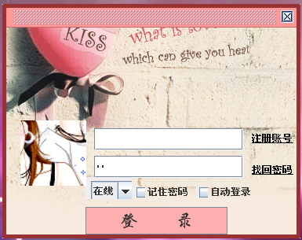
登陆界面

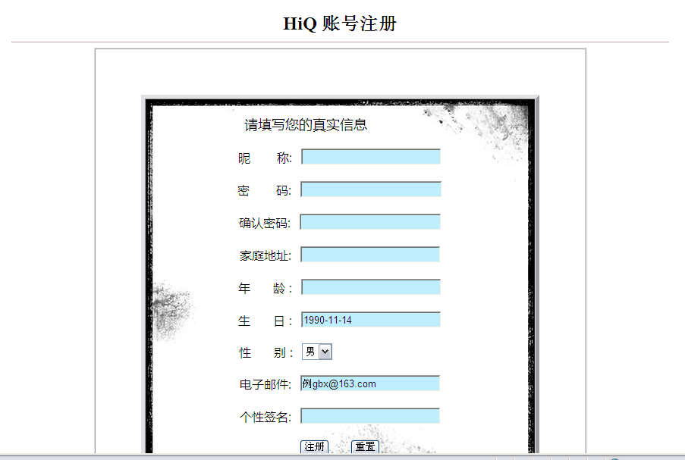
注册界面

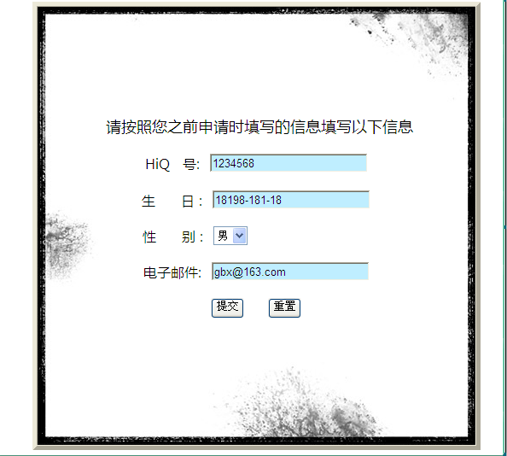
找回密码界面

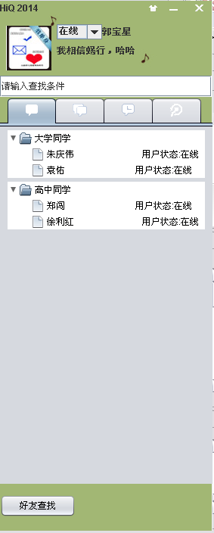

主界面

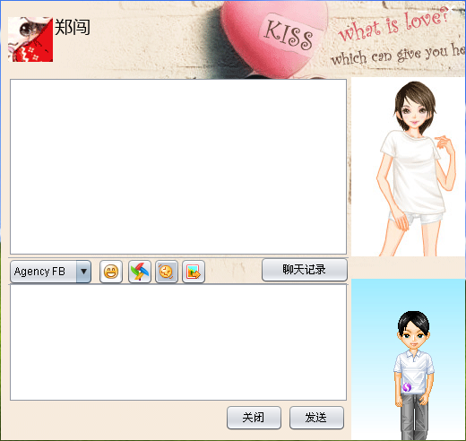

聊天界面
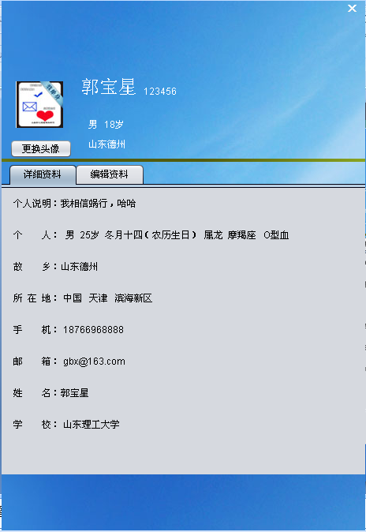

个人信息界面
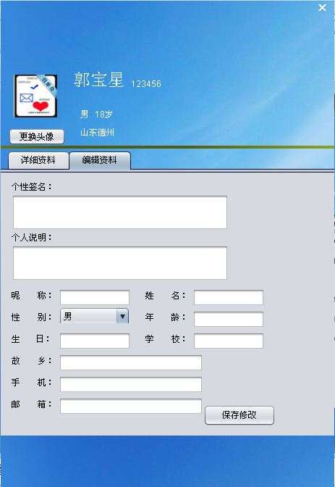

编辑信息界面
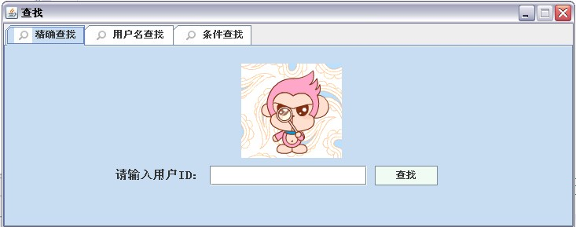

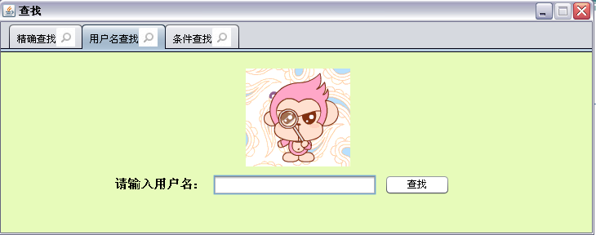

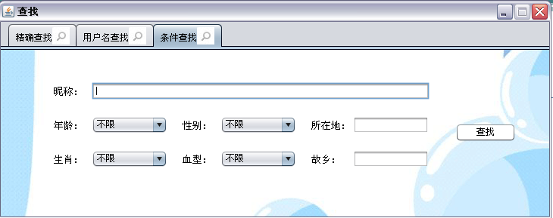
查找用户界面

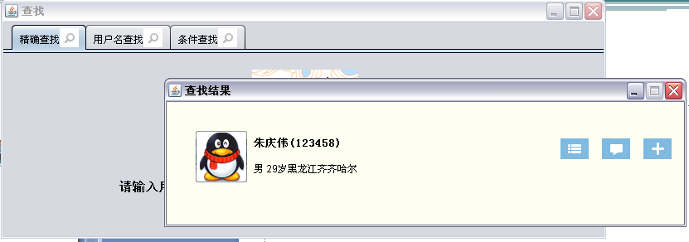

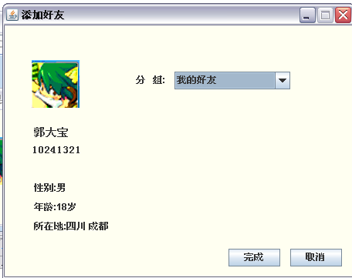

查找结果返回界面
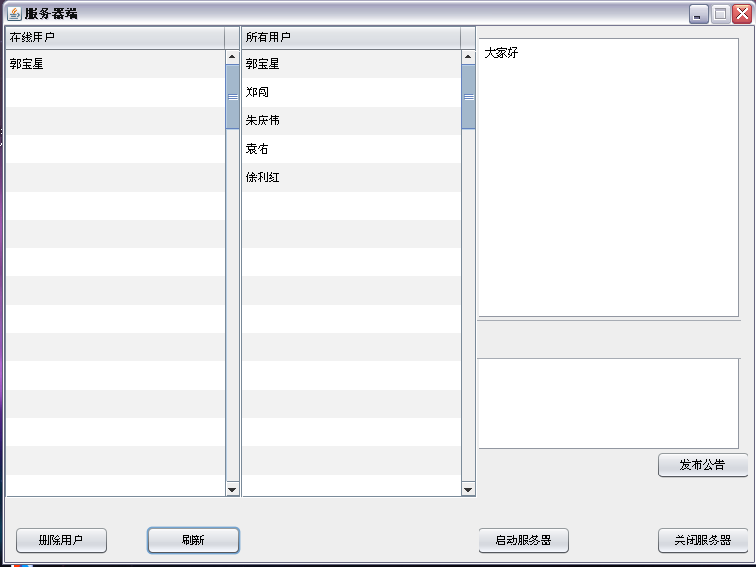

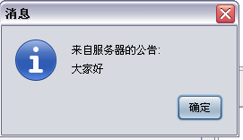

服务器界面

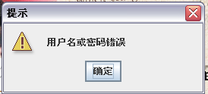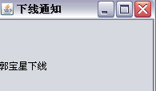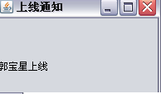

信息提示界面

功能分析：

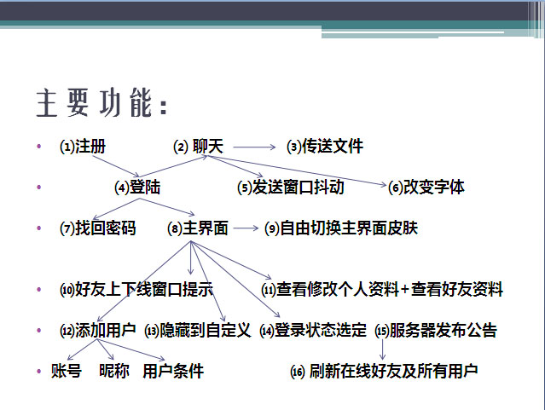

界面组成：

- 登陆界面
- 注册界面
- 主界面
- 聊天界面
- 我的资料
- 好友查找
- 服务器界面
- 注册界面
特色功能：

⑴最小化主界面隐藏到自定义状态栏
⑵可改变发送字体及字体颜色
⑶服务器端可向在线用户发布公告
⑷完全自定窗体界面
⑸可方便的查看自已与好友的资料
⑹发送抖动窗口
⑺自由更改主界面背景

成员分工：
- 郭大宝： 服务器端 + 服务器界面
- 郑 闯： 主 界 面 + 客户端后台
- 徐利红： 聊天窗口 + 登陆页面
- 袁 佑： 查找好友 + 文档整理
- 朱庆伟： 我的资料 + 注册页面

